Финал Чемпионата по профессиональному
мастерству «Профессионалы»
г. Нижний Новгород 2026
по компетенции:

«Корпоративная защита от внутренних угроз
информационной безопасности»

Конкурсное задание

День 2

Нижний Новгород 2026

Модуль Д: Технологии агентского мониторинга

Используются следующие виртуальные машины:
- ALDPRO.LAB (контроллер домена aldpro.lab)
- IW-CLI (Виртуальную машину необходимо создать из дистрибутивов, AstraLinux 1.7.5.16)
Сетевые настройки виртуальных машин указаны в дополнительной карточке заданий.
При выполнении заданий можно пользоваться справочными ресурсами в сети Интернет и документацией на компьютерах.

Задание 1: Ввод машины в домен
Необходимо ввести клиента IW-CLI в домен ALDPRO.LAB используя возможность присоединение к домену с помощью одноразового пароля.
Зафиксировать скриншотами полный процесс ввода клиента в домен. Разрешается ввести клиента в домен обычным способом. Однако, такой ввод оценен не будет.

Групповые политики AstraLinux:
Зафиксируйте все этапы настройки, создания и выполнения (срабатывание, где возможно) всех политик скриншотами!

Политика 1

Задать рекомендованный период времени для класса защищенности информационной системы К-1 и уровня защищенности УЗ-1 для блокировки неиспользуемых учетных записей (45 дней). Политика должна распространяться только на IW-CLI

Проверить работоспособность. Настройку и выполнение зафиксировать скриншотом

Политика 2
Реализовать блокировку экрана в случае бездействия пользователя соответствующий рекомендациям К-1 с УЗ-1 (5 минут)

Проверить работоспособность. Настройку и выполнение зафиксировать скриншотом

Политика 3
Обеспечить журналирование событий связанных с удалением файлов всех пользователей, включая суперпользователя

Проверить работоспособность. Настройку и выполнение зафиксировать скриншотом

Политика 4
Настроить журналирование изменений системного сетевого окружения

Проверить работоспособность. Настройку и выполнение зафиксировать скриншотом

Политика 5
Реализовать политику позволяющую журналировать события завершения программ и процессов

Проверить работоспособность. Настройку и выполнение зафиксировать скриншотом

Политика 6
Необходимо создать политику, которая будет при достижении 350 МБ свободного места на диске отправлять сообщение в системный журнал, а при достижении 100МБ переводить систему в однопользовательский режим

Проверить работоспособность. Настройку и выполнение зафиксировать скриншотом

Политика 7
Ограничить количество параллельных сеансов (не более двух для любого пользователя домена) с применением механизма системных ограничений (ulimits)

Проверить работоспособность. Настройку и выполнение зафиксировать скриншотом

Политика 8
Настроить аватарку локального пользователя officer при входе в систему. При этом запретить интерактивный вход от имени суперпользователя

Проверить работоспособность. Настройку и выполнение зафиксировать скриншотом

Политика 9
Разрешить пользователям домена принудительно применять групповые политики без ввода пароля администратора

Проверить работоспособность. Настройку и выполнение зафиксировать скриншотом

Политика 10
Настроить парольную политику домена ALDPRO.LAB с учетом следующих параметров:
1) Минимальная длина пароля обычного пользователя должна составлять 8 символов, срок действия - 30 дней,
2) Минимальная длина пароля администраторов домена должна составлять 10 символов, срок действия - 2 месяц, пароль должен включать в себя строчные буквы, заглавные буквы, цифры.
3) Предусмотреть наличие списка с запрещенными словами «стандартно часто используемые» в том числе пароль xxXX1234

Проверить работоспособность. Настройку и выполнение зафиксировать скриншотом

Модуль Е: Анализ выявленных инцидентов
Необходимо установить, настроить и проверить IW ARMA IF.
Задание включает проверку на обнаружение известных атак (сгенерированных участником).
Все действия необходимо документировать скриншотами в формате: IDS-2-1-3, где T — Task (задача), 1 — номер задания, 2 — подпункт задания (при наличии), 3 — шаг.
На каждое задание ОБЯЗАТЕЛЬНО необходимо сохранять скриншоты всех действий по изменению настроек (установка, использование конструктора фильтров, создание отчетов и т. д.) и проверке работоспособности системы и правил. Формат скриншотов для документирования действий указан выше.
ВАЖНО! Запрещается воздействовать на инфраструктуру чемпионата, объекты информатизации на площадки и за пределами площадки, машины других участников и экспертов. Объектами атак при моделировании угроз должны быть только собственные виртуальные машины.
При выполнении заданий рекомендуется использовать следующие виртуальные машины:
- IW ARMA IF (необходимо создать и настроить),
- дистрибутивы для тестирования (Kali) или иные свободные утилиты и ОС.

Задание 1. Начальная установка и настройка систем IW ARMA IF
1. Образ IW ARMA IF необходимо развернуть в VMWare Workstation.
a. Для подключения возможны два варианта (настроить интерфейсы, адресацию для интерфейсов выбрать самостоятельно):
1) Использовать 1 сетевой интерфейс для управления, 2 — для перехвата трафика (в общей сети NAT)
2) Использовать один интерфейс для всех VM в неразборчивом режиме
b. Настроить нового администратора системы с полным доступом (officer).
с. Загрузить и применить актуальные правила (результат успешной загрузки зафиксировать).
d. Настроить подключение ARMA к syslog серверу. IP: 172.23.5.4. Порт подключение TCP – 514.
Зафиксировать выполнение задания скриншотами: настройка сетей, пользователей.
Записать все логины и пароли в файле ARMA.txt на рабочем столе!

Задание 2. Проверка системы на выявление известной атаки
Некоторый злоумышленник совершит атаку на наш веб-сайт, формируя специальное значение поля Range заголовка http, передаст туда довольно большое количество байт(>100000000). Известно что запрос будет отправлен на http://{ip msf1: 2k8}/welcome.png и будет представлять собой “Range: bytes=184944-18446744073709551615”, наша задача не допустить подобного рода атак и провести проверку количества байт (>1000000000). В правиле используйте ключевое слово “byte_test” для оценки количества.
- Напишите пользовательское правило IW ARMA IF, которое позволяет оповещать пользователя о такого рода атаках (msg: " WSR-RULE MS15-034 Detected ").
- Проведите проверку собственного правила.
- Провести детектирование трафика согласно указанным правилам с помощью ARMA. Для получения трафика необходимо обратится к Главному эксперту.
3. Подготовить раздел в отчете об обнаруженной атаке согласно прилагаемому в дополнительных файлах шаблону
Зафиксировать выполнение задания (правила и обнаруженные события) скриншотами и приложить их в отчет.
Главный эксперт выполняет отсылку трафика только ТРИ раза.

Задание 3. Проверка системы на выявление неизвестной атаки на веб-сервер с поддержкой PHP (PHP FPM)
Известно, что на сервер Nginx была проведена попытка использования уязвимости, позволяющей удаленное выполнение произвольного кода, при помощи эксплуатации уязвимости в PHP.
Для выполнения данного задания необходимо иметь настроенную и работоспособную IW ARMA. Для получения трафика необходимо запросить Главного эксперта.
После получения трафика на свою инфраструктуру необходимо изучить полученный трафик, подготовить правило на детектирование данного вида атак и подготовить раздел в отчете.
Для автоматизации проверки в поле msg необходимо добавить сообщение «WSR-CVE-2023»
Зафиксировать выполнение задания (правила и обнаруженные события) скриншотами и приложить их в отчет.
Главный эксперт выполняет отсылку трафика только ТРИ раза.

Задание 4. Формирование отчетов
1. Сформировать отчет в IW ARMA IF по событиям из задания
Все отчеты зафиксировать скриншотами.

Модуль Б. Исследование (аудит) организации с целью защиты от угроз информационной безопасности

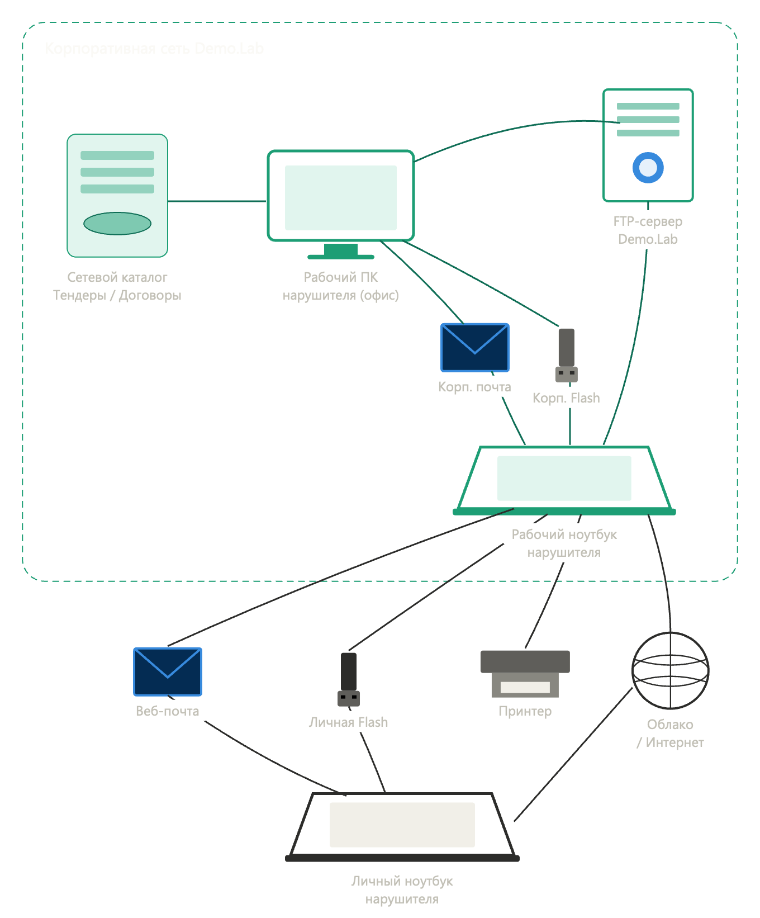
Рисунок 1. Схема инцидента

Фабула инцидента
Нарушитель совершил незаконное разглашение сведений, составляющих коммерческую тайну Компании, без согласия их владельца, лицом, которому они были доверены в связи с исполнением трудовых обязанностей, совершённое из корыстной заинтересованности, при следующих обстоятельствах.
Нарушитель в период с 15.09.2025 по 20.12.2025, являясь сотрудником Demo.Lab (далее — Компания) и имея по характеру служебных обязанностей доступ к материалам готовящихся тендерных заявок, ценовым предложениям и условиям договоров с контрагентами, руководствуясь корыстным мотивом, умышленно совершил незаконное разглашение неустановленным лицам сведений о готовящихся к подаче заявках Компании на торгах, согласованных ценовых параметрах и условиях коммерческих предложений, ставших ему известными в связи с исполнением должностных обязанностей, в отсутствии согласия Компании на передачу указанных сведений третьим лицам.
В обязанности Нарушителя согласно должностной инструкции входило, в том числе: выполнение требований «Порядка обеспечения безопасности информационных технологий в Компании»; принятие мер по обеспечению информационной безопасности на всех участках своей деятельности; обеспечение защиты и неразглашения информации, составляющей коммерческую тайну, в соответствии с «Положением о коммерческой тайне» (Редакция 3); работа с материалами тендерных процедур и сопутствующей договорной документацией в защищённом сегменте корпоративной сети.
Нарушитель на своём рабочем месте использовал корпоративный стационарный компьютер и корпоративный ноутбук. В связи с исполнением должностных обязанностей имел доступ к сетевым каталогам Компании, содержащим:
- проекты тендерных заявок и расчёты конкурсной цены;
- сводные коммерческие предложения и согласованные с руководством скидки;
- проекты и подписанные договоры с заказчиками;
- реестры контрагентов и переписку по сопровождению сделок.

Развитие инцидента
В ходе исполнения должностных обязанностей у Нарушителя возник преступный умысел, направленный на незаконное разглашение сведений, составляющих коммерческую тайну, из корыстной заинтересованности — с целью передачи материалов представителю конкурирующей организации за денежное вознаграждение, что позволяло конкуренту систематически выставлять цену на торгах чуть ниже предложений Компании и выигрывать процедуры.
Во исполнение преступного умысла в период с 15.09.2025 по 20.12.2025 Нарушитель, находясь на рабочем месте, используя корпоративный компьютер и корпоративный ноутбук, а также персональные аутентификационные данные, осуществил доступ к сетевым каталогам с тендерной и договорной документацией.
Этап 1. Подготовка. Нарушитель в нерабочее время — преимущественно в обеденные перерывы, поздним вечером и в выходные — систематически осуществлял просмотр и поиск файлов на сетевых ресурсах, выходящих за рамки его текущих рабочих задач. Фиксировались просмотры папок смежных подразделений (Тендерный комитет, Отдел продаж, Отдел договоров) — в том числе по тем тендерам и сделкам, в которых сотрудник не участвовал. Параллельно отмечалось повышенное внимание к материалам Бухгалтерии в части согласованных цен и скидок.
Этап 2. Сбор и маскировка данных. Нарушитель сформировал на корпоративном ноутбуке локальную копию набора документов: проекты заявок, сводные ценовые таблицы Excel, проекты договоров, выгрузки из реестра контрагентов. С целью обхода средств контроля содержимого:
- переименовал файлы с расширениями .xlsx, .docx, .pdf в файлы с расширениями .jpg, .png и .tmp;
- упаковал материалы в защищённый паролем многотомный архив с «бытовым» именем (например, otpusk_2024.partXX.rar или recepty.partXX.rar);
- внутри архива разместил несколько изображений-«пустышек» поверх рабочих документов, имитируя личный фотоархив или подборку рецептов.
Этап 3. Каналы передачи. Для вывода данных за периметр Компании Нарушитель использовал следующие каналы:
- частичная отправка томов архива через личную веб-почту (mail.ru, yandex.ru, gmail.com) под видом «личных фотографий» и «семейных материалов» на внешние адреса;
- эпизодическая отправка отдельных документов через корпоративную электронную почту на внешние, не относящиеся к контрагентам Компании, адреса под видом «согласования макета»;
- загрузка отдельных частей архива в облачное хранилище (Яндекс.Диск, Google Drive) с последующей передачей ссылок;
- копирование наиболее объёмных томов на съёмные устройства (USB-флеш-накопители), проносимые на рабочее место в обход регламента;
- единичные передачи через FTP-сервер стороннего хостинга под видом загрузки личных материалов;
- распечатка ключевых страниц проектов договоров и итоговых ценовых таблиц на корпоративном принтере в нерабочее время с последующим выносом бумажных копий.
Этап 4. Сокрытие следов. После сеансов передачи Нарушитель:
- очищал историю интернет-активности в браузере и удалял временные файлы загрузок;
- удалял отправленные сообщения из папок «Отправленные» и «Корзина» электронной и веб-почты;
- применял команды форматирования к съёмным устройствам перед повторным использованием;
- завершал терминальные сессии к рабочей станции через RDP с внешних адресов нештатным образом, оставляя в журналах подключений аномальные записи.

Задание для участников
У вас есть доступ к рабочей машине с представленным инцидентом. Необходимо выполнить следующие пункты:
- Составить выборки в IW Vision, отражающие событийную историю по каждому из задействованных каналов передачи: Печать, Электронная почта, Веб-почта, Съёмные устройства, Сетевые ресурсы, FTP-сервер, Терминальная сессия, Облачное хранилище, Интернет-активность.
- На основании представленных шаблонов поведения и аномалий выявить Нарушителя среди пользователей домена demo.lab с учётом структуры подразделений Компании (Бухгалтерия, Отдел продаж, Совет директоров, Тендерный комитет, Отдел договоров, Отдел кадров).
- Подготовить отчёт, включающий:
  - скриншоты построенных дашбордов;
  - описание дашбордов с обоснованием выбора именно таких представлений и фильтров;
  - идентифицированного нарушителя с обоснованием вывода (логин, подразделение, перечень аномальных событий, сводная картина по каналам).

